**Guía Nº12**

**Asignatura:** Educación Matemática **Curso:** 5º Básico

**Fecha:** 15 al 26 Junio 2020 **Docente:** Paola Ortiz D. Prof. Diferencial

**Nombre de Alumno**: -----------------------------------------------------------------------------------------------

**Objetivo de Aprendizaje:** OA 7. Demostrar que comprenden las fracciones propias

• representándolas de manera concreta, pictórica y simbólica

• creando grupos de fracciones equivalentes

• simplificando y amplificando de manera concreta, pictórica y simbólica, de forma manual y/o con software educativo

• comparando fracciones propias con igual y distinto denominador de manera concreta, pictórica y simbólica

**Contenido:** como es una fracción propia , como se escribe y que la dibujen

**Objetivo de la clase:**

**Indicaciones generales:**

1**-. No olvides escribir tu nombre y apellidos con mayúscula en las guías.**

2-. Apóyate con un adulto y resuelve cada una de las actividades dadas.

3-. Si tienes dudas sobre la guía, me puedes enviar mensajes a mi wsp +56994315560

**Retroalimentación:** Recuerda que la retroalimentación se puede logra revisando las tareas, comparándolas con las trabajadas en el cuaderno de ejercicios.

**Fecha de envío**: Lunes 29 Junio 2020 en el correo electrónico o el Miércoles 01 Julio 2020 en el colegio. (desde las 09:30 a las 13:00)

**Cómo y/o donde enviar a** [paolasoledado@gmail.com](mailto:paolasoledado@gmail.com) o asistir al establecimiento en la fecha antes descrita y entregarlo a la docente Paola Ortiz D.

**Fracciones Propias y sus partes**

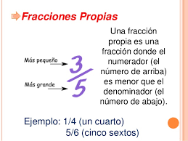 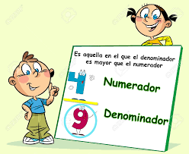

* En el siguiente recuadro encontrarás un ejemplo de Fracciones Propias, siempre el **Numerador** es menor que el **Denominador.**

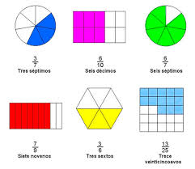

* En las siguientes actividades deberás colorear la cantidad que se indique, siguiendo el ejemplo;

Ejemplo

|  |  |  |
| --- | --- | --- |
|  |  |  |
|  |  |  |
|  |  |  |

En a figura tenemos 9 cuadrados y 6 cuadrados pintados, osea; 6

__

9

* Ahora deberás hacer lo mismo con las figuras que aparecen a continuación.

|  |  |
| --- | --- |
|  |  |
|  |  |

= ______

= _______

= _______

|  |  |  |  |  |  |  |
| --- | --- | --- | --- | --- | --- | --- |
|  |  |  |  |  |  |  |
|  |  |  |  |  |  |  |

= ______

* Realiza la siguiente actividad, guiándote por las anteriores.

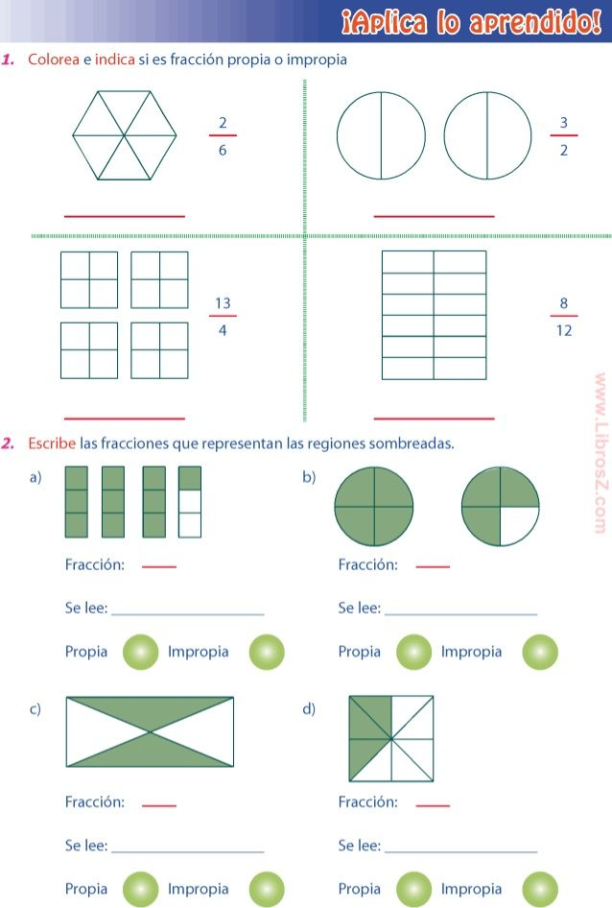

Tiket de salida

¿Te resulto difícil de hacer las actividades?

¿Qué fue lo que más se te dificulto?

¿Te gustaría trabajar lo mismo nuevamente?

Recuerda que esta guía es para 2 semanas